**КИЇВСЬКИЙ НАЦІОНАЛЬНИЙ УНІВЕРСИТЕТ**

**імені ТАРАСА ШЕВЧЕНКА**

Факультет інформаційних технологій

**Кафедра прикладних інформаційних систем**  


**Звіт**

до виконання лабораторної роботи №1

з дисципліни «**Кросплатформенне програмування**»

на тему:

«Розгортання Ubuntu на Windows 10»

ВАРІАНТ №14

**Виконано:**

студ. групи ПП - 31

Решетар Ростислав

**Київ – 2023**

**Мета:**

Метою даної роботи є отримання практичних навичок з розгортання проєкту у віртуальному середовищі, використовуючи технології WSL/Docker

**Виконання:**

Встановлюємо WSL

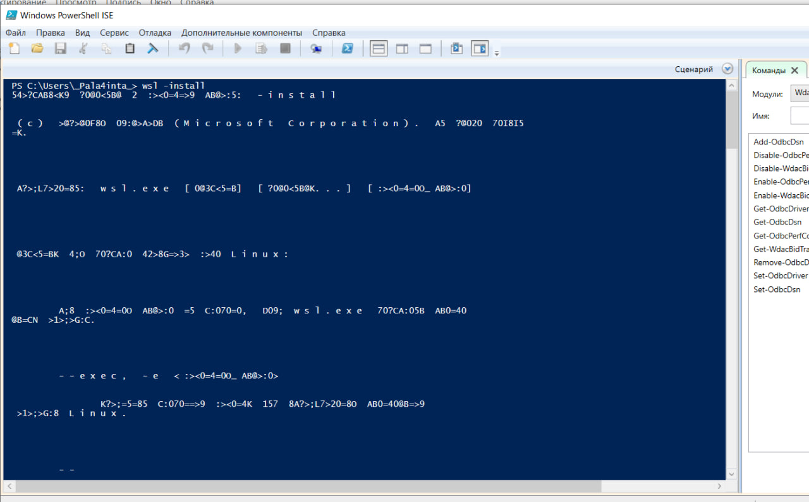

Розархівовуємо Ubuntu

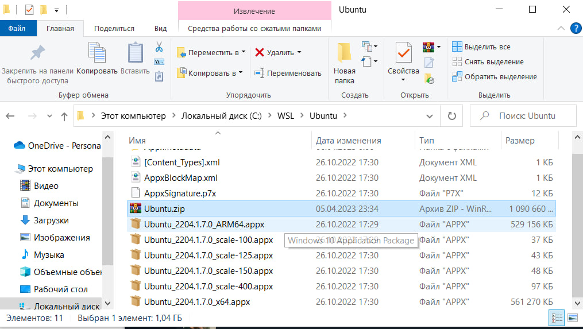

Дивимось запущені директиви

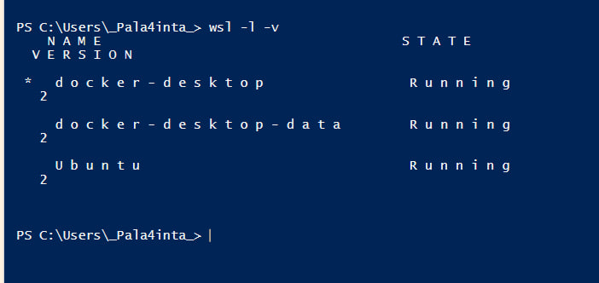

Встановлюємо в докері убунту

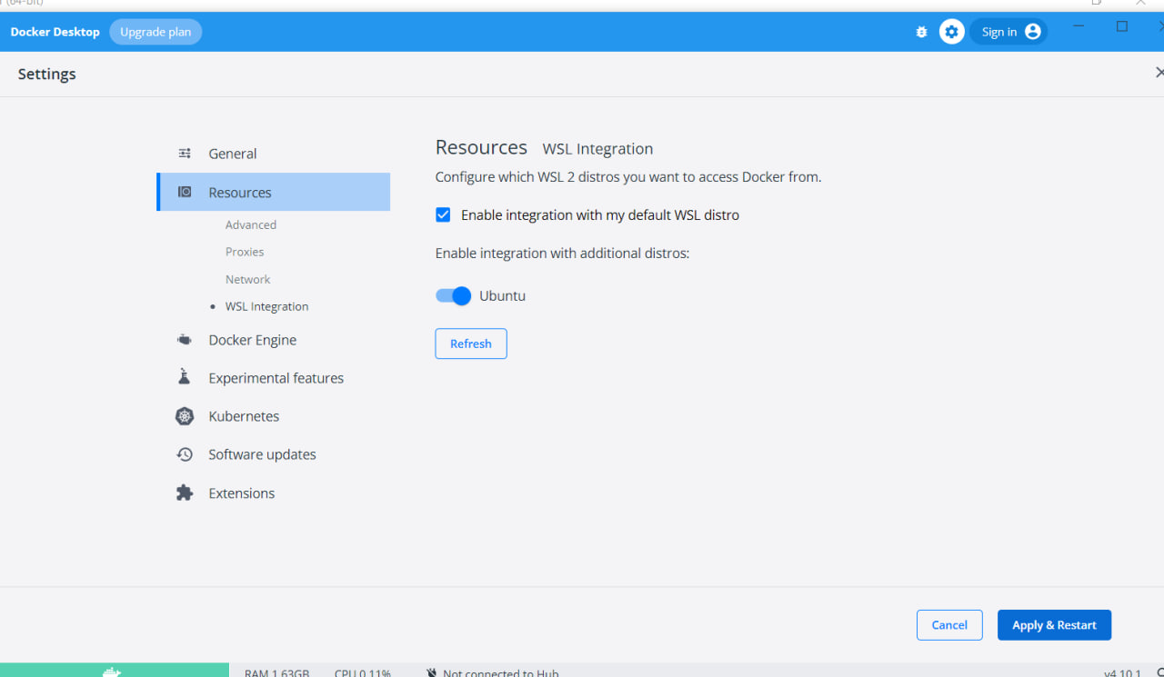

Встановлюємо WSL в Visual studio Code

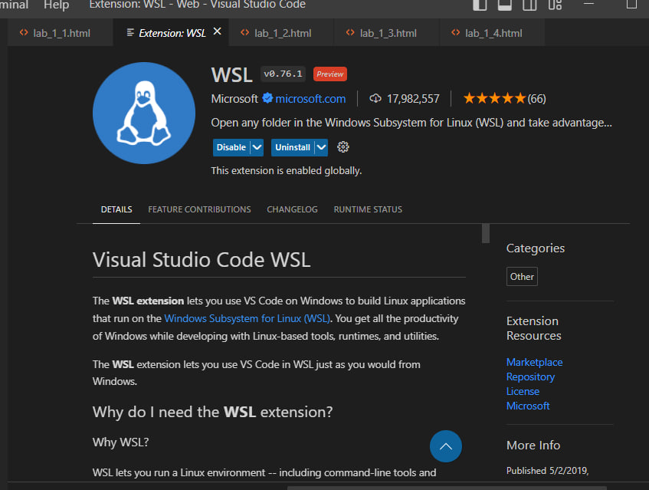

Запускаємо його в терміналі

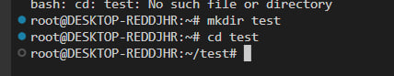

Висновок: на цій лабораторній роботі я отримав практичниі навички з розгортання проєкту у віртуальному середовищі, використовуючи технології WSL/Docker